keil编译时报错：error: L6002U: Could not open file .\***\core_cm3.o
keil或者电脑环境变量问题，尝试以下解决方法如下

1）核对，keil工程不要有中文路劲
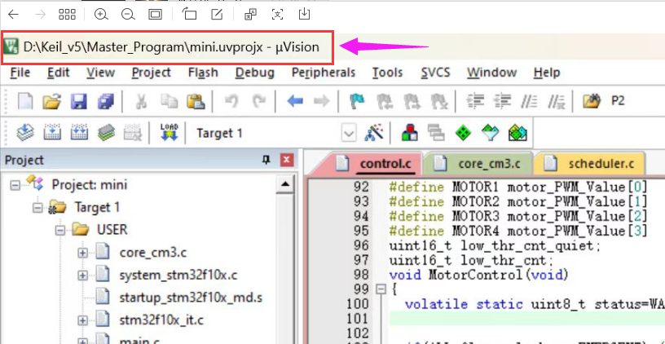
2）电脑环境变量带有中文
先在系统C盘中创建好了所有的英文路径，再你创建的文件夹路径修改环境变量！！！

准备工作：先将你的Keil软件关闭

1、在【C盘根目录】创建【UserData】文件夹
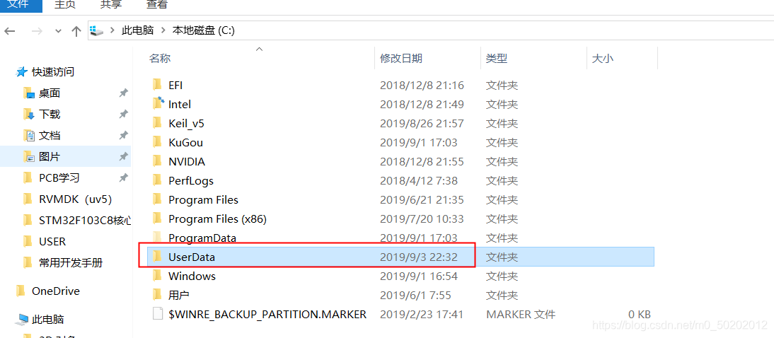
2、打开刚刚创建的【UserData】文件夹
3、在【UserData】中创建【AppData】文件夹
4、打开【AppData】在其中创建【Local】文件夹
5、打开【Local】在其中创建【Temp】
6、所有的文件创建好了，打开【Temp】文件夹
7、将你创建好的文件夹中的地址栏中的内容复制下来。
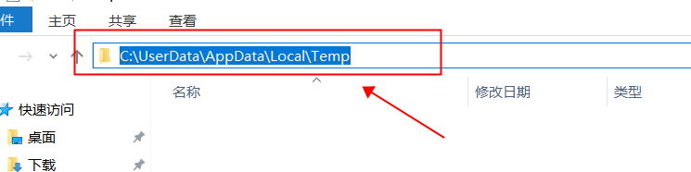

8、打开计算机右键-属性-高级系统设置-高级-环境变量
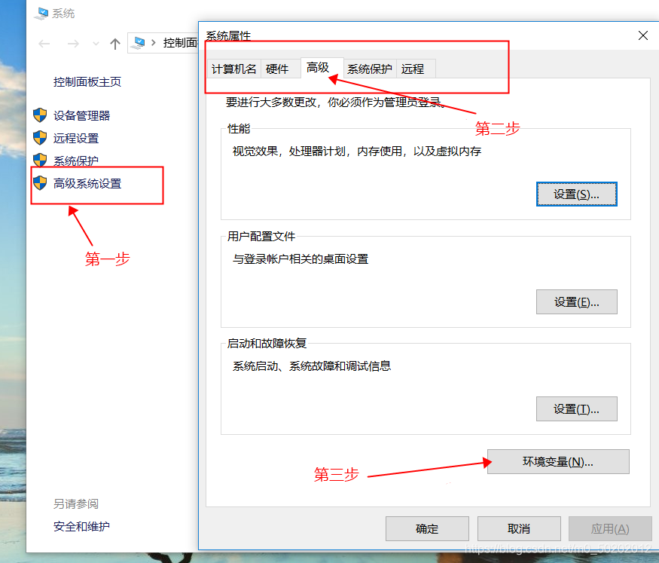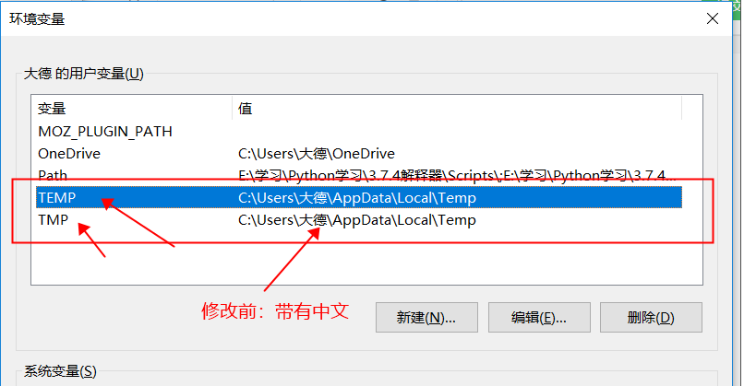

9、点击编辑【TEMP】和【TMP】的环境变量

将原本的环境变量删除，替换为我们之前所创建文件夹的路径【 C:\UserData\AppData\Local\Temp 】
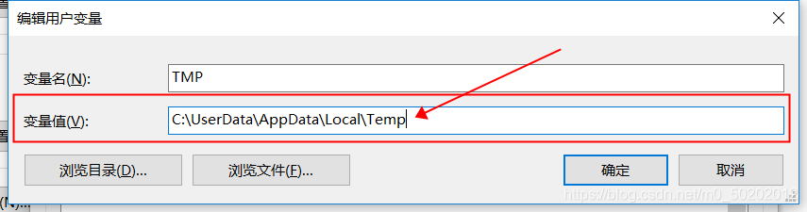
- 完成后如下图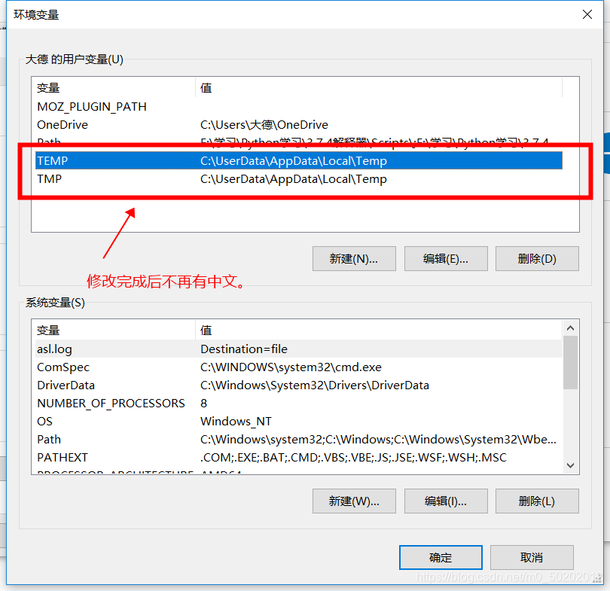

点击确定后退出。
再次打开Keil编译即可不再报错，再次愉快写代码吧。

原文链接：https://blog.csdn.net/m0_50202012/article/details/116354315

